

**Manual de Usuario**

**Emisión Fácil**

# INDICE

INDICE 2

INTRODUCCIÓN 3

GENERALIDADES DEL SISTEMA 4

Inicio del Sistema 4

Menú Superior 4

Barra de Herramientas 8

Barra de Estado 10

Lista de Valores 11

Lista Desplegable 12

Desplazamiento 13

Campos de Indicadores 13

Emisión fácil 14

¿Cómo conectarse a Emisión Fácil? 14

Conociendo la Emisión Fácil 16

Pantalla Listado de Solicitudes 20

Pantalla Datos Emisión 22

¿Cómo insertar una nueva solicitud? 23

¿Cómo consultar o modificar una solicitud? 24

¿Cómo eliminar una solicitud? 25

Datos para Póliza 26

Subgrupos de Póliza 32

Coberturas Subgrupo 33

Asistencias para Subgrupo 34

Pantalla Datos Contratante 35

Pantalla Datos Asegurado 40

Pantalla Listado de Asegurados 44

# INTRODUCCIÓN

El presente manual tiene como objetivo especificar los estándares de funcionamiento de todas las pantallas de **SICAS-OC** (Sistema de Control Administrativo de Seguros) y específicamente la opción de Emisión Fácil para Direcciones Regionales.

Comprende las instrucciones necesarias para la conexión, desplazamiento entre ventanas, mantenimiento y consulta de datos, manejo de menús e iconos, mensajes de ayuda e información.

En todo el sistema las pantallas mantienen el mismo funcionamiento con variantes que corresponden a cada proceso. Por ejemplo la barra de herramientas es general para todo el sistema, así que aprenderla a utilizar en una pantalla, tiene el mismo funcionamiento en todas.

La opción de Emisión Fácil fue desarrollada para descentralizar la emisión de pólizas y brindarles a las Direcciones Regionales el control sobre la captura de solicitudes, emisión remota de póliza, así como la consulta y seguimiento de cada una.

Es importante que el usuario lea y comprenda el contenido de este manual antes o durante el uso del sistema, a fin de garantizar el buen funcionamiento del mismo.

# GENERALIDADES DEL SISTEMA

## Inicio del Sistema

En el browser deberá elegir la dirección URL para conectarse al ambiente del sistema al que tenga acceso.

Aparecerá la ventana “Conexión”, registre su nombre de usuario (Usuario), pulse la tecla <TAB>, registre su palabra clave (Contraseña), pulse la tecla <TAB>, registre la Base de datos que le indicaron y pulse el botón .

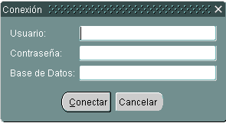

Ventana Conexión

## 

## Menú Superior

En todas las pantallasde **SICAS-OC**,se utiliza como estándar un menú ubicado en la parte superior que permite ejecutar funciones sobre los datos de la ventana activa.

Al hacer clic sobre cada opción del menú, se despliegan una serie de alternativas, pulse clic para ejecutarlas. Algunas opciones de este menú tienen una función equivalente en la barra de herramientas.

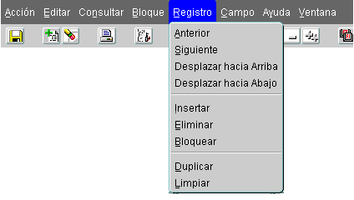

Menú Superior

Las opciones del menú superior son las siguientes:

|  |  |
| --- | --- |
|  | **Acción:**  Despliega una alternativa para guardar, imprimir o salir del sistema.  **Editar:**  Despliega una alternativa para cortar, copiar, pegar, editar y mostrar Lista.  **Consultar:**  Permite introducir, ejecutar o cancelar una consulta, además de las otras opciones que se muestran.  **Bloque:**  Permite avanzar o retroceder entre bloques o pantallas.  **Registro:**  Permite avanzar o retroceder entre registros, además de insertar, eliminar, duplicar, limpiar o bloquear.  **Campo:**  Permite avanzar o retroceder entre campos del registro, además de duplicar o limpiar.  **Ayuda:**  Mostrará ayudas al usuario sobre características del campo, registro o bloque. Muestra la combinación de teclas para determinadas acciones en el sistema y también muestra el error que generó la pantalla. |
|  | **Ventana:**  Despliega las opciones estándar de windows. |

## Barra de Herramientas

En todas las pantallasde **SICAS-OC**,se utiliza como estándar el manejo de iconos que permiten ejecutar funciones sobre los datos de la ventana activa. La barra de iconos se encuentra en la parte superior de cada pantalla.

Al ubicar el cursor sobre el icono, automáticamente se muestra un recuadro de ayuda acerca de la función del mismo, pulse clic para ejecutarlo.

Cada icono se activa dependiendo si su uso está disponible para la operación correspondiente.

|  |  |
| --- | --- |
|  | **Salvar o Guardar:**  Guarda la información procesada. |
|  | **Insertar:**  Inclusión de registros en la operación que se está ejecutando. |
|  | **Eliminar:**  Borrar registros en la operación que se está ejecutando. |
|  | **Imprimir:**  Generar documentos según el proceso ejecutado. |
|  | **Consultar:**  Visualizar información de acuerdo a ciertos parámetros de búsqueda. |
|  | **Registro Anterior:**  Desplazarse hacia la fila superior en una lista. |
|  | **Registro Siguiente:**  Desplazarse hacia la fila inferior en una lista. |
|  | **Siguiente Campo:**  Desplazarse hacia siguiente campo |
|  | **Campo Anterior:**  Desplazarse hacia el campo anterior. |
|  | **Paso Anterior:**  Realiza la acción anterior en la pantalla. Pantalla, bloque o proceso anterior. |
|  | **Paso Siguiente:**  Realiza la siguiente acción en la pantalla. Próxima pantalla, bloque o proceso. |
|  | **Teclas:**  Muestra la pantalla de combinación de teclas para ejecutar acciones en el sistema.. |
|  | **Salir:**  Salir de la operación que se está ejecutando. |

## 

## Barra de Estado

Esta barra se activa en la parte inferior - izquierda de la aplicación. Su finalidad es indicarle al usuario los datos a ingresar en el campo de ubicación actual. En esta barra se reflejan los mensajes de ayuda, alerta, errores o información:

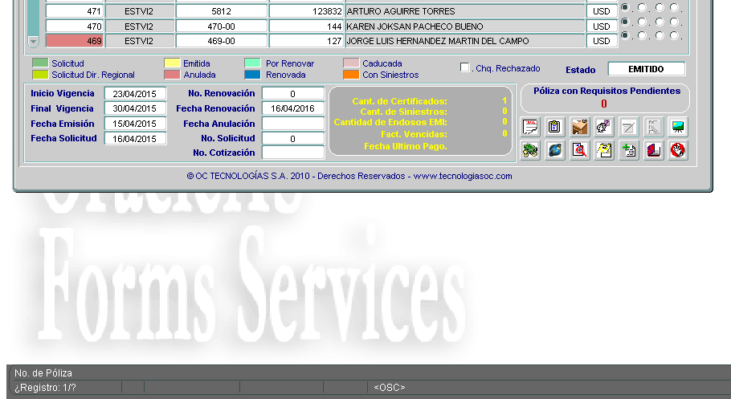

Barra de Estado

## Lista de Valores

Son una serie de atributos de selección de datos que aparecerán en todo el sistema. Todos los campos de entrada de datos que contengan una lista de valores se identifican al visualizar en la parte inferior-izquierda de la pantalla la frase **Lista de Valores:**

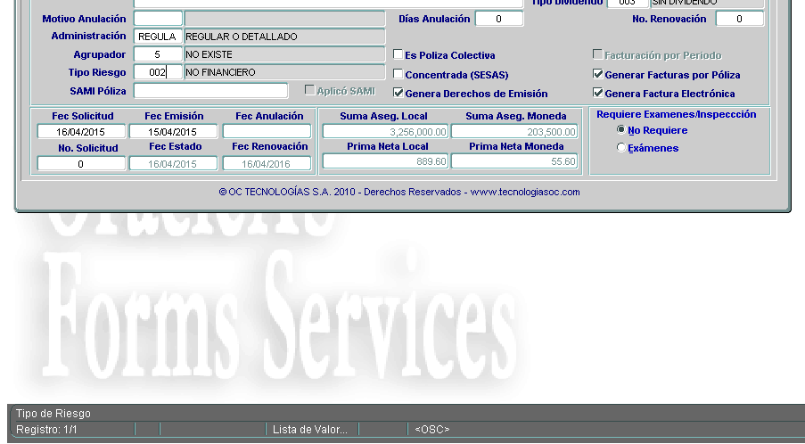

Lista de Valores

Para acceder a una Lista de Valores deberá presionar la tecla **Tab** o la tecla **F9** o las teclas **Ctrl + L**, el sistema desplegará la ventana correspondiente:

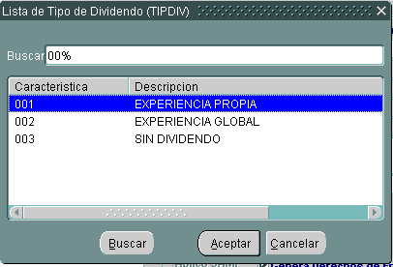

Modelo Lista de Valores

Para seleccionar los datos dentro de cualquier pantalla de Lista de Valores deberá:

1. Ubicar el registro, existen diferentes maneras:
2. Desplazarse con la ayuda de las flechas del teclado **↑ ↓** o con el mouse.
3. Movilizarse con la ayuda de la barra de desplazamiento vertical.
4. Pulsando la letra o número inicial del registro a consultar, el sistema muestra enpantalla los registros que comiencen con este parámetro.

**Nota:** Esta búsqueda depende de la presentación de los campos en la lista de valores; es decir, la lista puede comenzar con un campo descripción o con un campo código, para visualizar los campos contenidos en una lista de valores se utiliza la barra de desplazamiento horizontal.

1. **En el campo Buscar:** Coloque el parámetro de búsqueda dentro de un comodín (%) y presione el botón Ejemplos:



* **exp%:** la aplicación localiza todos los registros que comiencen con las letras **exp**.
* **%cia:** la aplicación localiza todos los registros que terminen con las letras **cia**.
* **%per%:** la aplicación localiza todos los registros que contengan las letras **per** en cualquier ubicación.

**Nota**: Esta búsqueda depende de la presentación de los campos en la lista de valores; es decir, la lista puede comenzar con un campo descripción ocon un campo código, para visualizar los campos contenidos en una lista de valores se utiliza la barra de desplazamiento vertical.

1. Seleccionar el registro con doble clic o presionando el botón



El sistema muestra el valor seleccionado en el campo correspondiente y añade la información complementaria en otros campos relacionados, en los casos que aplique.

## Lista Desplegable

Otra manera de selección de datos, se realiza a través de este tipo de listas:



Lista Desplegable

Presione el botón  y se despliegan los valores posibles para ese campo:

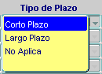

Lista Desplegada

Para su selección haga clic en el valor correspondiente.

## Desplazamiento

Una vez ubicado en una ventana de **SICAS-OC**,se puede desplazar entre los campos que la conforman de la siguiente manera:

1. Con la tecla **Tab** para avanzar al siguiente campo o ventana.
2. Con la combinación de las teclas **Tab y Shift** (mayúscula) para retroceder al campo o ventana anterior.

## Campos de Indicadores

En determinadas ventanas de **SICAS-OC** aparecen campos que deben ser seleccionados a través de un indicador, al hacer clic sobre este campo  el sistema asume que el usuario confirma la frase sugerida.



# Emisión fácil

## ¿Cómo conectarse a Emisión Fácil?

En el browser deberá elegir la dirección URL que le proporcionó el área de operaciones o sistemas para conectarse a la opción de Emisión Fácil.

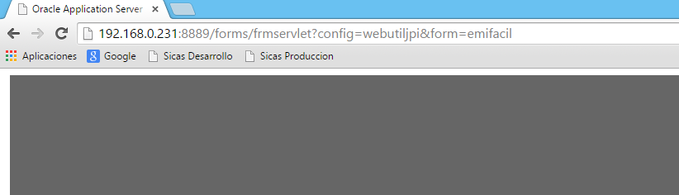

Al presionar ENTER después de ingresada la URL, el browser posiblemente le mostrará la siguiente pantalla si se conecta por Google Crome, Internet Explorer u otro navegador, donde debe dar un clic en la opción para que el sistema funcione sin problema.



NUNCA presiona la opción, porque el sistema actualizará JAVA y posiblemente NO pueda utilizar la opción de Emisión Fácil.

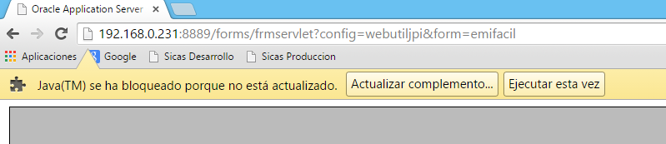

Superado la opción anterior el sistema mostrará la pantalla para conectarse a la opción, donde debe ingresar el código de su usuario, la contraseña y la base de datos que le hayan indicado.

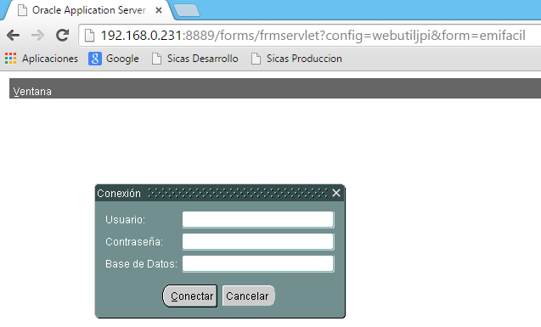

Si el usuario y contraseña son correctos, pero no está asociado a ninguna Dirección Regional, se mostrará la siguiente pantalla de Alerta y al aceptarla, lo sacará del sistema.

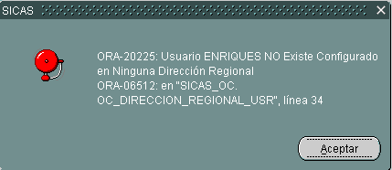

Finalmente si el usuario y contraseña son correctos y ya está asociado a una Dirección Regional, podrá entrar a la opción de Emisión Fácil para la captura y seguimiento de solicitudes.

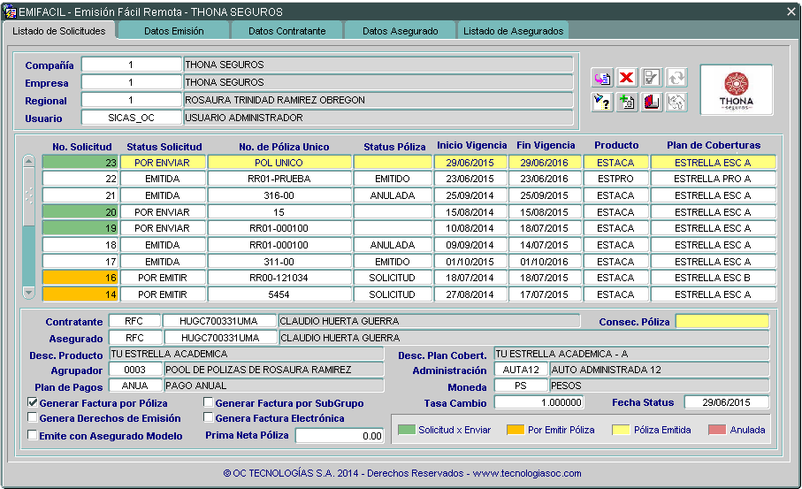

## Conociendo la Emisión Fácil

La pantalla muestra ciertos registros de solicitudes con colores, los cuales permiten una identificación rápida del status de cada solicitud. A continuación se explican los colores utilizados:

Indica que el registro tiene información capturada por el usuario y se encuentra en status Por Enviar a Emisión.



Indica que el usuario envió la solicitud a emisión, pero por cualquier situación aún no se emite la póliza en el departamento de operaciones.



Indica que la póliza ya está emitida y podrá consultarla en cualquier momento. Los registros que aparecen con fondo blanco también tienen la póliza emitida.



Indica que la solicitud fue anulada por cualquier causa y no procederá ninguna emisión.



La pantalla cuenta con 4 pestañas para una fácil navegación para capturar o consultar los datos de la solicitud:

* **Listado de Solicitudes:** Muestra de forma general todas las Solicitudes del usuario y dirección regional.
* **Datos Emisión:** Visualiza la información completa de la solicitud, los subgrupos, coberturas y asistencias que se van a emitir o fueron emitidas.
* **Datos Contratante:** Muestra los datos generales del contratante, como nombre, apellidos, dirección, teléfonos, etc., además de una lista de emails que proporcione para contacto.
* **Datos Asegurado:** Muestra los datos generales del asegurado de los certificados o subgrupos, como nombre, apellidos, dirección, teléfonos, etc., además de una lista de emails que proporcione para contacto.
* **Listado de Asegurados:** Visualiza el detalle de asegurados cargados a lo solicitud y emitidos en la póliza si es el caso.

Los botones que se encuentran al lado superior derecho de la pantalla Listado de Solicitudes, permitirán realizar lo siguiente:

**Enviar Solicitud para Emisión**. Se activa solo para solicitudes POR ENVIAR y realiza todo el proceso para emitir la póliza. Si todo fue exitoso, cambia el status de la solicitud a EMITIDA y muestra el No. Consecutivo de Póliza asignada a la solicitud.



**Anular Solicitud**. Se activa solo para solicitudes POR ENVIAR y deja la solicitud en status ANULADA.



**Reactivar Solicitud**. Se activa solo para solicitudes ANULADAS y le cambia el status a POR ENVIAR para que el usuario pueda seguir capturando datos o enviarla a emisión de póliza.



**Revertir Envío para Emisión**. Si la póliza ya está emitida, revierte la emisión de la póliza siempre que no hayan realizado el cierre contable o efectuado cambios a la póliza, luego la elimina y finalmente cambia la solicitud nuevamente a status POR ENVIAR. Si no se puede revertir la emisión de la póliza mostrará un mensaje con la razón de porque no puede revertirla.



**Buscar Solicitudes**. Mostrará al usuario la siguiente pantalla de criterios de búsqueda para ubicar fácilmente la o las solicitud que cumplan con los criterios ingresados.

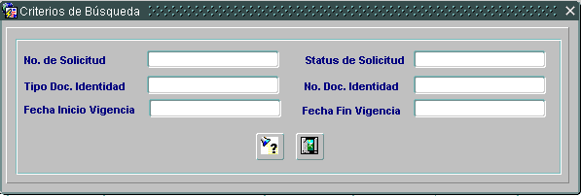

**Asignar Agentes a Solicitud**. Permitirá crear o consultar la estructura de comisiones que corresponden al Tipo de Seguro y Plan de Cobertura asignada a la solicitud y con la cual se emitirá o se emitió la póliza.



**Generar Reporte**. Permitirá generar un reporte de solicitudes en formato Excel, utilizando los criterios que ingrese el usuario en la siguiente pantalla:

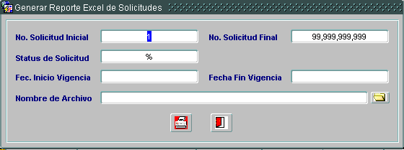

Consultar Póliza. Se habilitará solo para solicitudes EMITIDAS y permitirá consultar en el mantenimiento de pólizas el registro completo, desde datos particulares, recibos, estructura de comisiones, endosos, etc.



Estos botones estarán disponibles dependiendo del Status de la Solicitud, es decir, NO se activará el botón Anular para una Solicitud Anulada o no se habilitará el botón Registrar Entrega para una Entrega que esté en Configuración (CONFIG) o Suspendida (SUSPEN), etc.

Los **Status** que se manejarán en las solicitudes son:

* **POR EMITIR** – El usuario aún está capturando datos y está pendiente de emitir la póliza.
* **EMITIDA** – La solicitud fue enviada a emisión de pólizas y fue exitoso el proceso, por lo que la solicitud ya muestra el No. Consecutivo de Póliza asignado por el sistema.
* **ANULADA** – Solicitud anulada por cualquier razón y no podrá enviarse a emisión.

Cuando una solicitud ya tiene asociada la póliza, los **Status** que manejan las pólizas asociadas a las solicitudes pueden variar en el tiempo:

* **SOLICITUD** – La póliza aún no se ha emitido, sigue en solicitud de emisión.
* **EMITIDA** – La póliza ya fue emitida y se asigna a la solicitud el No. Consecutivo de Póliza.
* **ANULADA** – La póliza se encuentra anulada por cualquier motivo.
* **RENOVADA** – La póliza ya fue renovada en el sistema.

## Pantalla Listado de Solicitudes

Esta pantalla le permite al usuario una revisión rápida de todas sus solicitudes y/o pólizas emitidas, además que podrán asociarse fácilmente con las solicitudes del portal de agentes.



Los datos que se visualizan en esta pantalla son:

**Compañía:** Muestra el código y nombre de la compañía a la que pertenece la aseguradora.

**Empresa:** Es el código y nombre de la aseguradora.

**Regional:** Muestra el código y nombre de la dirección regional a donde está asignado el usuario

**Usuario:** Muestra el código y nombre del usuario conectado en Emisión Fácil.

**No. Solicitud:** Es el correlativo que genera el sistema para identificar la solicitud como única en el sistema.

**Status Solicitud:** Es el status actual de la solicitud. El primer status es POR ENVIAR, luego puede cambiar a POR EMITIR cuando ya se le asignó póliza, pero aún no se emite. Cuando la póliza es emitida por el departamento de operaciones, cambia el status de la solicitud a EMITIDA y una solicitud también puede quedar ANULADO porque ya no procede por cualquier razón

**No. de Póliza Único:** Este número está habilitado para que determinadas direcciones regionales lleven su propio control interno de pólizas. Si el valor de No. de póliza único va en blanco al momento de solicitar la emisión de pólizas SICAS-OC le asignará un número que corresponde al número consecutivo de póliza asignado por el sistema más un guion y doble cero que significa que es una emisión nueva (Ej. 558-00, 1256-00).

**Status Póliza:** Visualiza el status actual de la póliza cuando la solicitud ya fue enviada a emisión. Los status de la póliza podrán cambiar en el tiempo. El status inicial de póliza será SOLICITUD indica que están capturados sus datos pero no se ha emitido. EMITIDA indica que se emitió y generaron su documentación contractual y papelería adicional. ANULADA implica que ya no está vigente la póliza. RENOVADA indica que terminó su vigencia y fue renovada.

**Inicio Vigencia:** Es la fecha inicial de vigencia de la póliza.

**Fin Vigencia:** Es la fecha final de vigencia de la póliza.

**Producto:** Es el código que identifica el tipo de seguro o producto.

**Plan de Coberturas:** Es el código que identifica el plan de coberturas.

**Contratante:** Muestra el tipo y número de documento de identificación, así como el nombre completo del contratante.

**Asegurado:** Muestra el tipo y número de documento de identificación, así como el nombre completo del asegurado.

**Consec. Póliza:** Es el número consecutivo que SICAS-OC le asignó a la póliza asociada a la solicitud cuando el usuario envía la solicitud a emisión.

**Desc. Producto:** Es la descripción del tipo de seguro o producto.

**Desc. Plan Cobert.:** Es la descripción del plan de coberturas.

**Agrupador:** Es un código estadístico asignado a la dirección regional que permite agrupar todas las pólizas que hayan emitido, sin importar el tipo de seguro o producto al que correspondan. Se muestra el código y descripción del agrupador. Este código es definido por el área de operaciones.

**Administración:** Es el código identificador del tipo de administración que tendrá la póliza. Puede ser Auto-Administrada a 6 o 12 meses, por Declaraciones o Regular.

**Plan de Pagos:** Muestra el código y descripción del plan de pagos que requiere el contratante de la póliza.

**Moneda:** Es el código y nombre de la moneda con que se emitirá el seguro.

**Genera Factura por Póliza:** Si el indicador está marcado, genera un solo juego de facturas o recibos de cobro de acuerdo al plan de pagos asociado, sin importar la cantidad de certificados/subgrupos que posea la solicitud o póliza. Automáticamente desmarca el indicador Genera Factura por Subgrupo.

**Genera Factura por Subgrupo:** Si el indicador está marcado, genera un juego de facturas o recibos de cobro de acuerdo al plan de pagos asociado, por cada certificados/subgrupos que posea la solicitud o póliza. Automáticamente desmarca el indicador Genera Factura por Póliza.

**Tasa Cambio:** Es la tasa de cambio de la moneda asignada a la solicitud para la fecha de captura del registro.

**Fecha Status:** Es la fecha cuando fue asignado el status actual de la solicitud.

**Genera Derechos de Emisión:** Si el indicador está marcado, se cobra el derecho de emisión en la póliza y/o primer certificado/subgrupo, de lo contrario no lo cobra.

**Genera Factura Electrónica:** Si el indicador está marcado, es necesario generar la factura electrónica por cada factura o recibo de cobro generada en la póliza o certificado/subgrupo para enviarla al contratante.

**Emite con Asegurado Modelo:** Si el indicador está marcado debe indicar el campo **Cant. Aseg.** de la sección **Subgrupos de Póliza** la cantidad de asegurados modelo que quiere emitir y se inhabilita la pestaña **Listado de Asegurados**.

Si el indicador no está marcado, se habilita la pestaña **Listado de Asegurados** para que cargue la lista detallada de asegurados a emitir. El campo **Cant. Aseg.** de la sección **Subgrupos de Póliza** quedará en cero y en el campo **Prima x Asegurado** debe indicar la prima de cada asegurado para que sea distribuida entre sus coberturas y asistencias.

**Prima Neta Póliza:** Es el monto total de prima neta con el que se requiere emitir la póliza por Asegurado Modelo.

## Pantalla Datos Emisión

La pantalla **Datos Emisión** es donde el usuario debe capturar todos los datos para una solicitud nueva o donde va a consultar o modificar datos a una solicitud previamente ingresada.

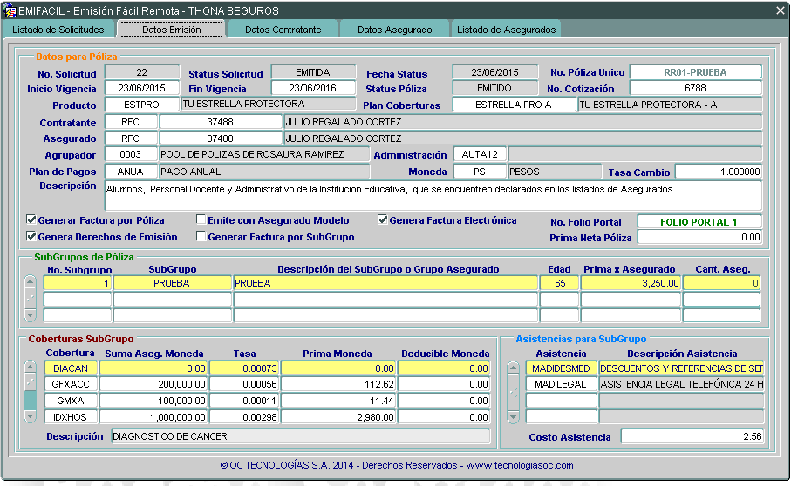

### ¿Cómo insertar una nueva solicitud?

Desde la pantalla **Listado de Solicitudes** el usuario debe dar un clic en el botón de Insertar un nuevo registro  para navegar automáticamente a la pantalla de **Datos Emisión** e iniciar la captura de una nueva solicitud.

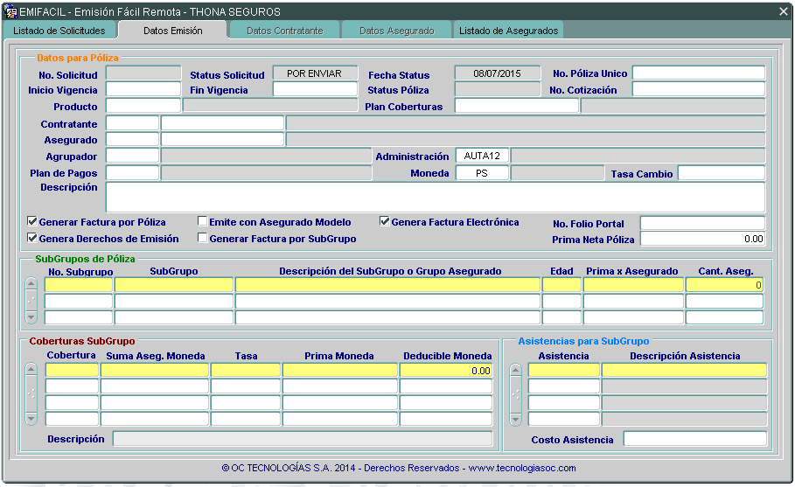

Es importante que el usuario luego de ingresar datos en cada campo, navegue al siguiente campo presionando la tecla **TAB**, ya que esto permite validar el dato ingresado o leer automáticamente otros valores importantes para la captura (Ej. Descripciones de códigos, tasa de cambio, datos del contratante, etc.)

Evite navegar entre campos por medio de un clic con el mouse. Solamente utilice el mouse para ubicarse rápidamente en un campo capturado previamente para cambiar su valor.

Regularmente los campos con códigos, tienen asociada una lista de valores que podrá visualizar al presionar la tecla **Tab** o las teclas **Ctrl + L**.

Como la pantalla Datos Emisión posee 4 secciones, es importante grabar en cada sección los datos que va ingresando para heredar a la siguiente sección, los datos “padre” de los registros. (Ej. No. de Solicitud, No. de Subgrupo, etc.)

### ¿Cómo consultar o modificar una solicitud?

Desde la pantalla **Listado de Solicitudes** el usuario debe colocarse en el registro de la solicitud que desea consultar y dar un clic sobre la pestaña . Esta acción mostrará la pantalla **Datos Emisión** con todos los datos de la solicitud (Datos generales, certificados/subgrupos, coberturas y asistencias).

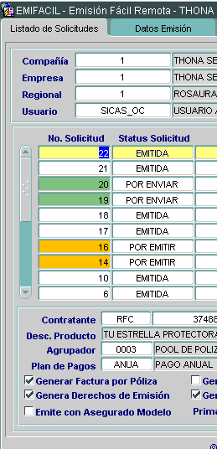

Cuando el usuario ingrese o elimine coberturas y/o asistencias, el sistema calculará automáticamente la Prima Neta Póliza. Adicionalmente el sistema volverá a calcular la cobertura GMXA (Gastos Médicos por Accidente) para ajustar la sumatoria de coberturas y asistencias con el valor ingresado en la Prima x Asegurado del subgrupo.

Si el status de solicitud es POR ENVIAR, el usuario podrá modificar o eliminar datos, de lo contrario, solo puede consultarlos.

Para ubicarse rápidamente en un campo capturado de la solicitud y cambiar su valor, puede hacerlo con el mouse dando un clic en el campo deseado. También puede cambiarse de bloque o sección rápidamente con el mouse.

No olvide que debe capturar el No. Folio Portal antes de enviar la solicitud a emisión, porque con dicho folio podrá conocer el avance o seguimiento de la solicitud en el portal de agentes.

### ¿Cómo eliminar una solicitud?

Desde la pantalla **Listado de Solicitudes** o Datos Emisión, el usuario podrá eliminar solicitudes siempre y cuando estén en status POR ENVIAR.

Si el usuario presiona el botón  para eliminar una solicitud y tiene un status diferente a POR EMITIR, el sistema le mostrará el siguiente mensaje.

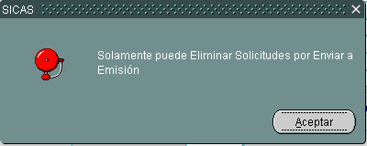

Si el usuario presiona el botón  para eliminar una solicitud, un subgrupo, una cobertura o asistencia en una solicitud POR EMITIR, el sistema le mostrará el siguiente mensaje para confirmar la eliminación:

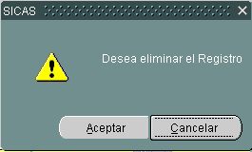

Por default el sistema se ubica en el botón para evitar la eliminación de registros por error. Si da clic en este botón, el sistema lo posiciona nuevamente en el registro que quería eliminar.



Si el usuario da un clic en el botón el sistema eliminará el registro indicado. Recuerde que los registros se eliminan en cascada, es decir si elimina una solicitud, se eliminarán los subgrupos, coberturas, asistencias, etc. Si desea eliminar un subgrupo eliminará las coberturas y asistencias asociadas al subgrupo. Si elimina una cobertura o asistencia, simplemente eliminará el registro indicado.



### Datos para Póliza

En la primera sección **Datos para Póliza**, de la pantalla **Datos Emisión** los datos que debe ingresar o se asignarán automáticamente por el sistema son los siguientes:

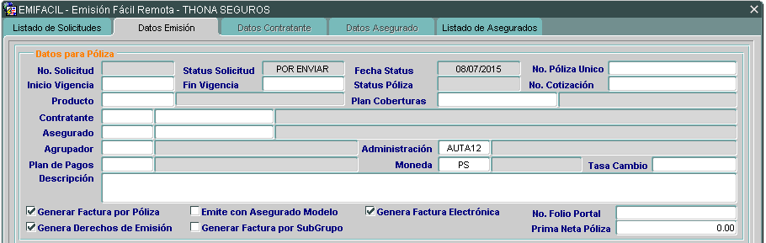

**No. Solicitud:** Es el correlativo que genera el sistema para identificar la solicitud como única en el sistema. Al iniciar la captura este campo esta nulo.

**Status Solicitud:** Es el status inicial de la solicitud. Se asigna automáticamente el status POR ENVIAR.

**Fecha Status:** El sistema asigna la fecha del sistema cuando está iniciando la captura de la solicitud.

**No. de Póliza Único:** Este número está habilitado para que determinadas direcciones regionales lleven su propio control interno de pólizas. Será obligatorio asignar el valor para los usuarios que tiene permiso de asignarlo.

**Inicio Vigencia:** Es la fecha inicial de vigencia de la póliza.

**Fin Vigencia:** Es la fecha final de vigencia de la póliza y se calcula automáticamente por un año al navegar con TAB desde el campo Inicio de Vigencia y el usuario puede cambiarla.

**Status Póliza:** Visualiza el status actual de la póliza cuando la solicitud ya fue enviada a emisión. Al momento de insertar una nueva solicitud, el status de la póliza se mantendrá nulo.

**No. Cotización:** Es importante asignar el No. de Cotización entregada por suscripción para futuras consultas o cotejo de datos entre lo cotizado y emitido.

**Producto:** Es el código y descripción que identifica el tipo de seguro o producto. Si presiona las teclas **Ctrl + L**. mostrará la lista de productos que puede emitir la dirección regional.

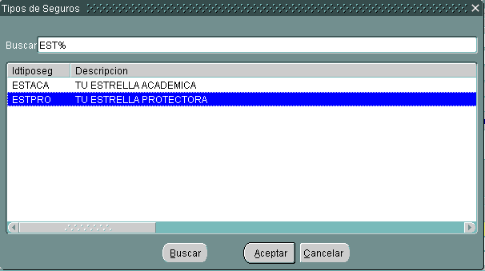

**Plan de Coberturas:** Es el código que identifica el plan de coberturas asociados al código del tipo de seguro o producto ingresado en el campo anterior. Si presiona las teclas **Ctrl + L**. mostrará la lista de planes de cobertura del producto.

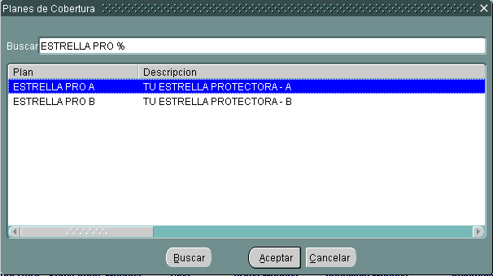

**Contratante:** Muestra el tipo y número de documento de identificación, así como el nombre completo del contratante. Al ingresar el tipo y número de documento y dar TAB, el sistema verificará si los datos de la persona o empresa ya están dados de alta y mostrará el nombre completo. En caso contrario que no exista la persona o empresa dada de alta en el sistema, automáticamente el sistema visualiza la pantalla **Datos Contratante** para que capture sus datos y cree su registro en el sistema. Cuando grabe los datos del contratante, el sistema lo devolverá automáticamente a la pantalla **Datos Emisión** y al campo Agrupador para continuar la captura de datos.

**Asegurado:** Muestra el tipo y número de documento de identificación, así como el nombre completo del asegurado. Al ingresar el tipo y número de documento y dar TAB, el sistema verificará si los datos de la persona o empresa ya están dados de alta y mostrará el nombre completo. En caso contrario que no exista la persona o empresa dada de alta en el sistema, automáticamente el sistema visualiza la pantalla **Datos Asegurado** para que capture sus datos y cree su registro en el sistema. Cuando grabe los datos del Asegurado, el sistema lo devolverá automáticamente a la pantalla **Datos Emisión** y al campo Agrupador para continuar la captura de datos.

**Agrupador:** Es un código estadístico asignado a la dirección regional que permite agrupar todas las pólizas que hayan emitido, sin importar el tipo de seguro o producto al que correspondan. Se muestra el código y descripción del agrupador. Si presiona las teclas **Ctrl + L**. mostrará la lista de agrupadores disponibles.

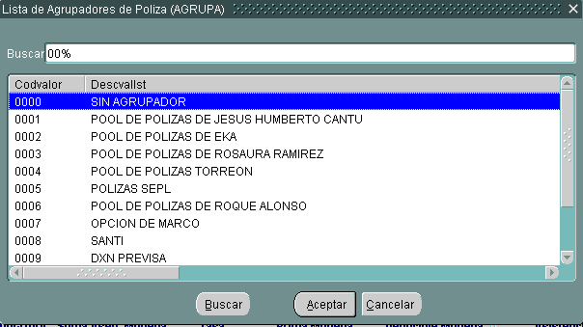

**Administración:** Es el código identificador del tipo de administración que tendrá la póliza. Puede ser Auto-Administrada a 6 o 12 meses, por Declaraciones o Regular. Por default coloca el valor AUTA12 (Auto-Administrada 12 meses), pero si presiona las teclas **Ctrl + L**. mostrará la lista de tipos de administración que existen.

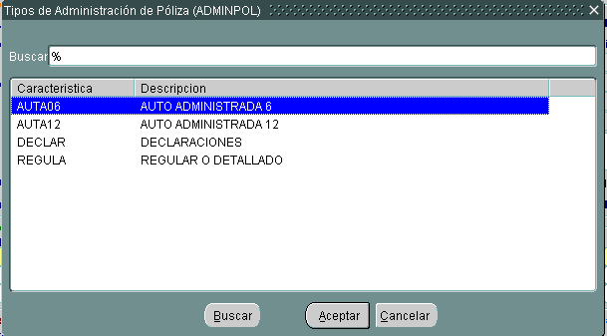

**Plan de Pagos:** Muestra el código y descripción del plan de pagos que requiere el contratante de la póliza. Si presiona las teclas **Ctrl + L**. mostrará la lista de planes de pago disponibles en el sistema.

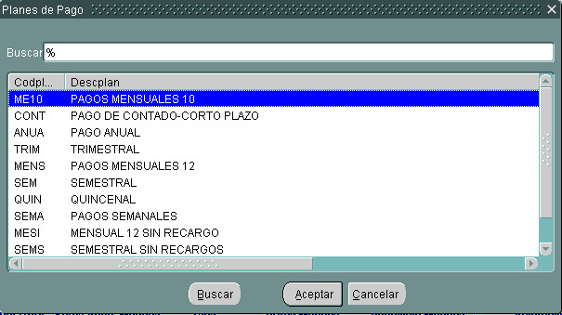

**Moneda:** Es el código y nombre de la moneda con que se emitirá el seguro. Por default se coloca la moneda PS (Pesos), pero si presiona las teclas **Ctrl + L**. mostrará la lista de monedas disponibles en el sistema.

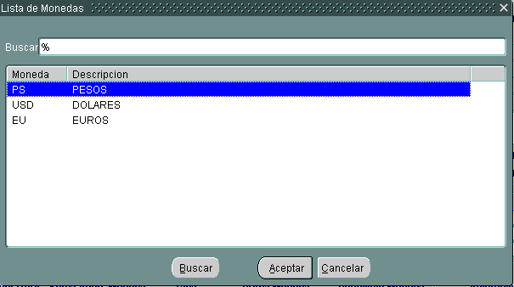

Al ingresar el código de moneda y presionar TAB, el sistema leerá y mostrará la tasa de cambio para la fecha del sistema. Si la tasa de cambio NO existe, el sistema mostrará el siguiente mensaje y no le permitirá continuar la captura.

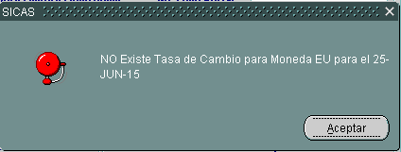

**Tasa Cambio:** Es la tasa de cambio de la moneda asignada a la solicitud para la fecha de captura del registro.

**Descripción:** Es la descripción del grupo asegurado. Por default el sistema asigna una descripción que el usuario puede modificar o sustituir.

**Genera Factura por Póliza:** Si el indicador está marcado, genera un solo juego de facturas o recibos de cobro de acuerdo al plan de pagos asociado, sin importar la cantidad de certificados/subgrupos que posea la solicitud o póliza. Automáticamente desmarca el indicador Genera Factura por Subgrupo.

**Emite con Asegurado Modelo:** Si el indicador está marcado debe indicar el campo **Cant. Aseg.** de la sección **Subgrupos de Póliza** la cantidad de asegurados modelo que quiere emitir y se inhabilita la pestaña **Listado de Asegurados**.

Si el indicador no está marcado, se habilita la pestaña **Listado de Asegurados** para que cargue la lista detallada de asegurados a emitir. El campo **Cant. Aseg.** de la sección **Subgrupos de Póliza** quedará en cero y en el campo **Prima x Asegurado** debe indicar la prima de cada asegurado para que sea distribuida entre sus coberturas y asistencias.

**Genera Factura Electrónica:** Si el indicador está marcado, es necesario generar la factura electrónica por cada factura o recibo de cobro generada en la póliza o certificado/subgrupo para enviarla al contratante.

**No. Folio Portal:** Previo a enviar la solicitud a emisión, debe crear el folio de solicitud en el portal de agentes e ingresar el número de folio asignado en este campo para que le permita realizar el envío a emisión. El formato del folio debe ser X-XX-AAAAMMDD-####

**Genera Derechos de Emisión:** Si el indicador está marcado, se cobra el derecho de emisión en la póliza y/o primer certificado/subgrupo, de lo contrario no lo cobra.

**Genera Factura por Subgrupo:** Si el indicador está marcado, genera un juego de facturas o recibos de cobro de acuerdo al plan de pagos asociado, por cada certificados/subgrupos que posea la solicitud o póliza. Automáticamente desmarca el indicador Genera Factura por Póliza.

**Prima Neta Póliza:** Es el monto total de prima neta con el que se requiere emitir la póliza por Asegurado Modelo. Si la solicitud no manejará asegurado modelo, este campo quedará en cero.

### Subgrupos de Póliza

En la segunda sección **Subgrupos de Póliza**, de la pantalla **Datos Emisión,** los datos que debe ingresar son los siguientes:

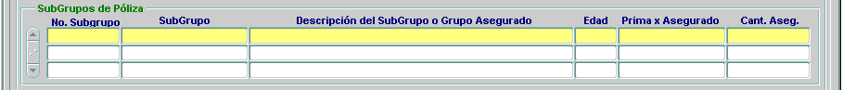

**No. Subgrupo:** Es el número de subgrupo o certificado que se desea emitir en la póliza. Es recomendable siempre tener un subgrupo No. 1.

**SubGrupo:** Es el nombre corto del subgrupo (Ej. Alumnos, Docentes, Staff, etc.)

**Descripción del SubGrupo o Grupo Asegurado:** Es el nombre largo o descripción del subgrupo (Ej. Alumnos Menores de 12 años, Docentes de la Escuela X, Staff Administrativo, etc.)

**Edad:** Es la edad máxima aceptada en el subgrupo.

**Prima x Asegurado:** Es la prima de cada asegurado que se emitirán para el subgrupo. Este valor es básico para recalcular la cobertura GMXA (Gastos Médicos por Accidente) cuando distribuyan las primas entre coberturas y asistencias del subgrupo.

**Cant. Aseg.:** Debe asignar la cantidad de asegurados modelo que emitirá con la solicitud o se bloquea y queda en cero cuando la solicitud no es por asegurado modelo.

Al dar **TAB** luego de **Prima x Asegurado** o **Cant. Aseg**, el sistema leerá automáticamente las coberturas y asistencias asociadas al producto y plan de coberturas asignados en la solicitud.

### Coberturas Subgrupo

En la tercera sección **Coberturas** **Subgrupos**, de la pantalla **Datos Emisión,** los datos que debe ingresar o modificar son los siguientes:

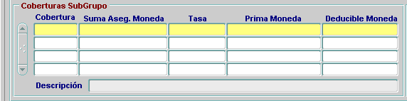

**Cobertura:** Es el código de cobertura que corresponde al producto y plan de coberturas asignados en la solicitud. Si presiona las teclas **Ctrl + L**. mostrará la lista de coberturas disponibles.

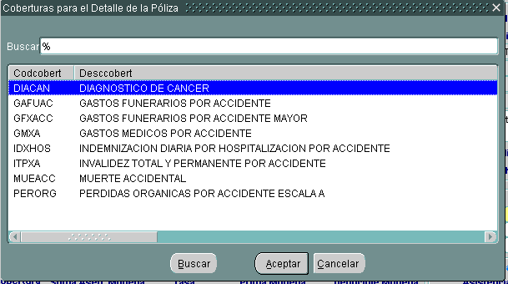

**Suma Aseg. Moneda:** Es la suma asegurado en moneda de la solicitud.

**Tasa:** Es la tasa o cuota de la cobertura.

**Prima Moneda:** Es la prima de la cobertura en moneda de la solicitud.

**Deducible:** Es el deducible de la cobertura en moneda de la solicitud.

**Descripción:** Es la descripción de la cobertura asignada.

### Asistencias para Subgrupo

En la cuarta sección **Asistencias para Subgrupo**, de la pantalla **Datos Emisión,** los datos que debe ingresar o modificar son los siguientes:

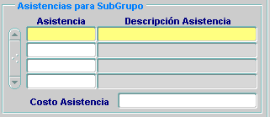

**Asistencia:** Es el código de la asistencia que corresponde al producto y plan de coberturas asignados en la solicitud. Si presiona las teclas **Ctrl + L**. mostrará la lista de asistencias disponibles.

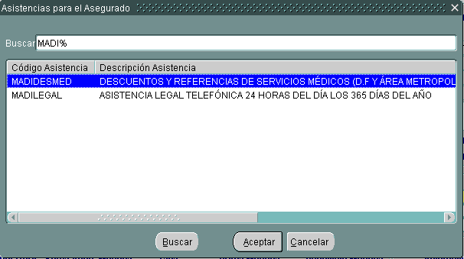

Ingresado o seleccionado el código de la asistencia, es necesario presionar TAB para que el sistema calcule el costo de la asistencia.

**Descripción Asistencia:** Es la descripción de la asistencia seleccionada.

**Costo Asistencia:** Es el costo o valor de la asistencia seleccionada. Se calculan los días de vigencia de la solicitud y se multiplican por el costo diario de la asistencia.

## Pantalla Datos Contratante

La pantalla **Datos Contratante** es donde el usuario debe capturar todos los datos para el contratante de la póliza, sea persona o empresa para una solicitud nueva o donde va a consultar o modificar datos a un contratante previamente ingresado.

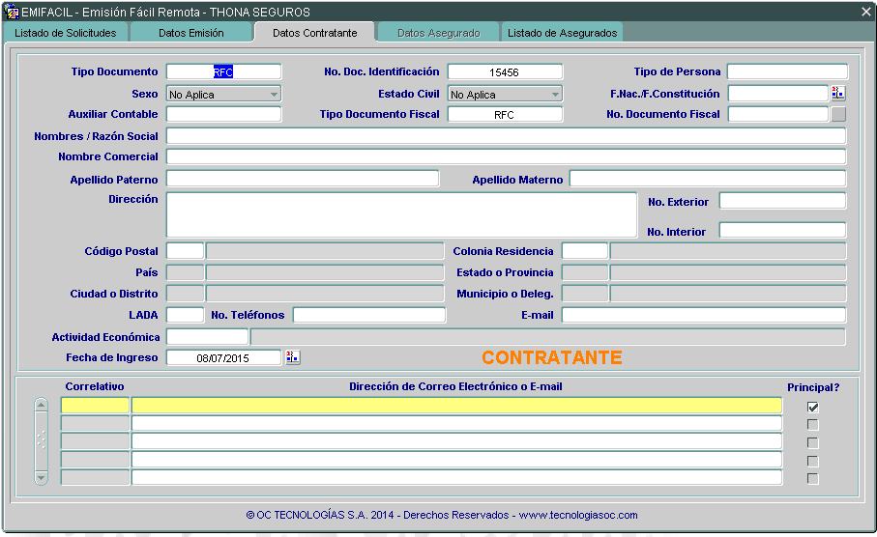

Los datos que debe ingresar son los siguientes:

**Tipo Documento:** Es el tipo de documento de identificación del contratante.

**No. Doc. Identificación:** Es el número de documento de identificación del contratante.

**Tipo de Persona:** Los valores posibles son FISICA o MORAL. Si presiona las teclas **Ctrl + L**. mostrará la lista de valores disponibles.

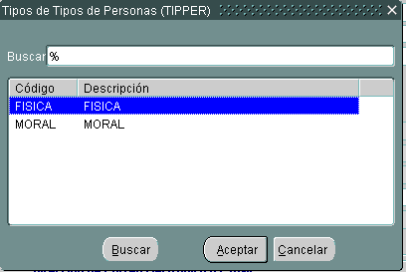

**Sexo:** Podrá asignar Masculino, Femenino o No Aplica.

**Estado Civil:** Podrá elegir entre Soltero, Casado, Viudo, Divorciado, Unido o No aplica.

**Fec. Nac./F.Constitución:** Debe ingresar la fecha de nacimiento de la persona o fecha de constitución de la empresa.

**Auxiliar Contable:** Este campo debe quedar nulo, porque se utiliza solamente para datos de agentes y su registro contable.

**Tipo Documento Fiscal:** Es el tipo de documento de fiscal del contratante.

**No. Identificación Fiscal:** Es el número de documento de identificación tributaria o fiscal del contratante. Si el tipo de documento de identificación es RFC, el sistema copiará automáticamente el valor para este campo.

**Nombres / Razón Social:** Son los nombres de la persona o razón social de la empresa.

**Nombre Comercial:** Es el nombre comercial de la empresa, aunque para algunos casos se aplica a personas.

**Apellido Paterno:** Es el apellido paterno de la persona. Este campo no se habilita para tipo de personas MORAL (empresas).

**Apellido Materno:** Es el apellido materno de la persona. Este campo no se habilita para tipo de personas MORAL (empresas).

**Dirección:** Es la dirección de residencia de la persona o de la ubicación de la empresa.

**No. Exterior:** Es número exterior del inmueble donde vive la persona o está ubicada la empresa.

**No. Interior:** Es número interior del inmueble donde vive la persona o está ubicada la empresa.

**Código Postal:** Es el código postal de la dirección de residencia o de la empresa. Si presiona las teclas **Ctrl + L**. mostrará la lista de códigos postales disponibles. SI ingresa directamente el código postal, presiona TAB y el código si existe registrado, el sistema llenará automáticamente los campos de país, estado, ciudad y municipio.

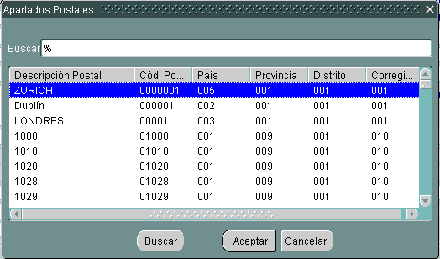

**Colonia Residencia:** Es el código de la colonia de la dirección de residencia o de la empresa. Si presiona las teclas **Ctrl + L**. mostrará la lista de colonias que correspondan al código postal ingresado.

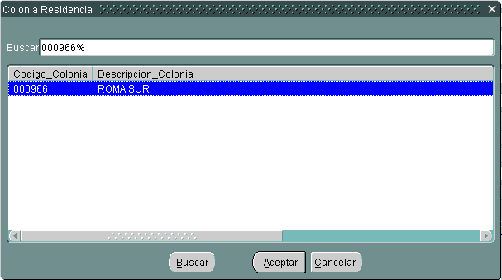

**LADA:** Es la clave o código de larga distancia.

**No. Teléfonos:** Debe ingresar el o los números telefónicos de la persona o empresa.

**E-mail:** Es la dirección de correo electrónico.

**Actividad Económica:** Es la actividad económica de la persona o empresa. Si presiona las teclas **Ctrl + L**. mostrará la lista de actividades económicas disponibles y si no existe la que necesita podrá ingresarla para utilizarla en los datos del contratante. Cuando esté ubicado el cursor en el código de actividad económica que necesita asignar, simplemente presione ENTER para volver a la pantalla anterior y continuar ingresando los datos del contratante.

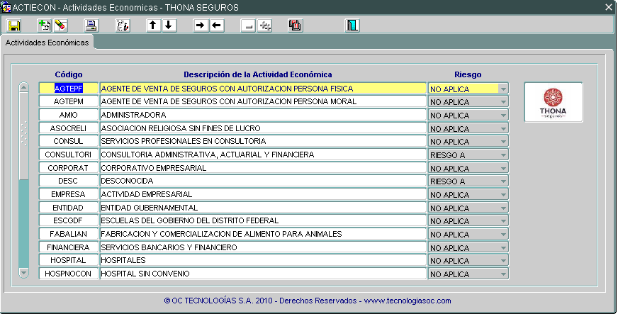

**Fecha de Ingreso:** El sistema automáticamente asigna la fecha actual, pero puede cambiarse a otra fecha para saber cuando fue ingresado.

En la sección multi-registros de la pantalla podrá ingresar varias direcciones de correo electrónico. Debe marcar un registro como el correo principal, porque este se utilizará para el envío de la factura electrónica.

**Correlativo:** El sistema automáticamente asigna el número correlativo del email.

**Dirección de Correo Electrónico o Email:** Es la dirección de correo electrónico para envío de información o comunicación con el contratante.

**Principal:** Debe marcar un registro como el correo principal, porque este se utilizará para el envío de la factura electrónica.

## Pantalla Datos Asegurado

La pantalla **Datos Asegurado** es donde el usuario debe capturar todos los datos para el asegurado de los certificados o subgrupos de la póliza, sea persona o empresa para una solicitud nueva o donde va a consultar o modificar datos a un asegurado previamente ingresado.

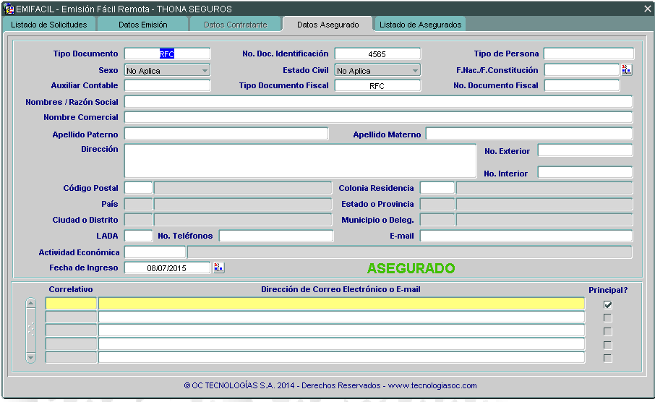

Los datos que debe ingresar son los siguientes:

**Tipo Documento:** Es el tipo de documento de identificación del asegurado.

**No. Doc. Identificación:** Es el número de documento de identificación del asegurado.

**Tipo de Persona:** Los valores posibles son FISICA o MORAL. Si presiona las teclas **Ctrl + L**. mostrará la lista de valores disponibles.



**Sexo:** Podrá asignar Masculino, Femenino o No Aplica.

**Estado Civil:** Podrá elegir entre Soltero, Casado, Viudo, Divorciado, Unido o No aplica.

**Fec. Nac./F.Constitución:** Debe ingresar la fecha de nacimiento de la persona o fecha de constitución de la empresa.

**Auxiliar Contable:** Este campo debe quedar nulo, porque se utiliza solamente para datos de agentes y su registro contable.

**Tipo Documento Fiscal:** Es el tipo de documento de fiscal del asegurado.

**No. Identificación Fiscal:** Es el número de documento de identificación tributaria o fiscal del asegurado. Si el tipo de documento de identificación es RFC, el sistema copiará automáticamente el valor para este campo.

**Nombres / Razón Social:** Son los nombres de la persona o razón social de la empresa.

**Nombre Comercial:** Es el nombre comercial de la empresa, aunque para algunos casos se aplica a personas.

**Apellido Paterno:** Es el apellido paterno de la persona. Este campo no se habilita para tipo de personas MORAL (empresas).

**Apellido Materno:** Es el apellido materno de la persona. Este campo no se habilita para tipo de personas MORAL (empresas).

**Dirección:** Es la dirección de residencia de la persona o de la ubicación de la empresa.

**No. Exterior:** Es número exterior del inmueble donde vive la persona o está ubicada la empresa.

**No. Interior:** Es número interior del inmueble donde vive la persona o está ubicada la empresa.

**Código Postal:** Es el código postal de la dirección de residencia o de la empresa. Si presiona las teclas **Ctrl + L**. mostrará la lista de códigos postales disponibles. SI ingresa directamente el código postal, presiona TAB y el código si existe registrado, el sistema llenará automáticamente los campos de país, estado, ciudad y municipio.



**Colonia Residencia:** Es el código de la colonia de la dirección de residencia o de la empresa. Si presiona las teclas **Ctrl + L**. mostrará la lista de colonias que correspondan al código postal ingresado.



**LADA:** Es la clave o código de larga distancia.

**No. Teléfonos:** Debe ingresar el o los números telefónicos de la persona o empresa.

**E-mail:** Es la dirección de correo electrónico.

**Actividad Económica:** Es la actividad económica de la persona o empresa. Si presiona las teclas **Ctrl + L**. mostrará la lista de actividades económicas disponibles y si no existe la que necesita podrá ingresarla para utilizarla en los datos del asegurado. Cuando esté ubicado el cursor en el código de actividad económica que necesita asignar, simplemente presione ENTER para volver a la pantalla anterior y continuar ingresando los datos del asegurado.



**Fecha de Ingreso:** El sistema automáticamente asigna la fecha actual, pero puede cambiarse a otra fecha para saber cuando fue ingresado.

En la sección multi-registros de la pantalla podrá ingresar varias direcciones de correo electrónico. Debe marcar un registro como el correo principal, porque este se utilizará para el envío de la factura electrónica.

**Correlativo:** El sistema automáticamente asigna el número correlativo del email.

**Dirección de Correo Electrónico o Email:** Es la dirección de correo electrónico para envío de información o comunicación con el asegurado.

**Principal:** Debe marcar un registro como el correo principal, porque este se utilizará para el envío de la factura electrónica.

## Pantalla Listado de Asegurados

La pantalla **Listado de Asegurados** es donde el usuario debe capturar los datos de cada asegurado que desea emitir en la póliza. La captura puede ser manual uno a uno o por medio de un archivo de texto.

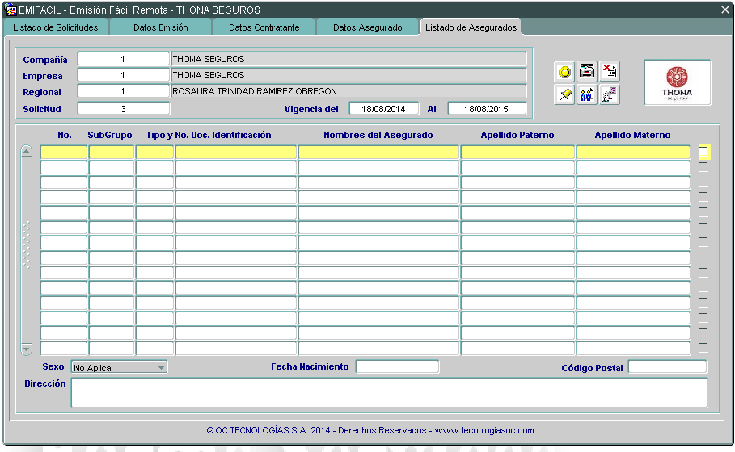

Los botones que se encuentran al lado superior derecho de la pantalla Listado de Asegurados, permitirán realizar lo siguiente:

**Marcar**. Permite marcar todos los registros de asegurados que tenga en pantalla para poder calcularles su RFC o eliminarlos.



**Desmarcar**. Permite desmarcar todos los registros de asegurados marcados previamente.



**Carga Archivo**. Al dar clic en este botón le mostrará la siguiente pantalla donde debe seleccionar el archivo TXT para la carga masiva de asegurados. Cada campo en el archivo debe ir separado por coma (Ej. 1, , ,PEDRO,PEREZ,RUIZ,M,03/11/1985, , ).

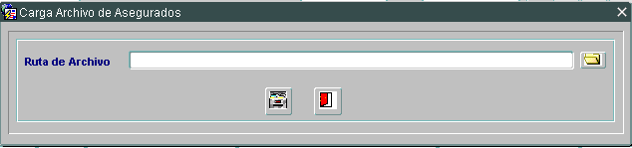

Los campos del layout para la carga de asegurados es el siguiente, donde cada campo va separado por coma (,) excepto el último campo donde debe dar ENTER para agregar otro asegurado:

1. No. De Subgrupo (Valor Obligatorio),
2. Tipo de Documento de Identificación (Si no posee el RFC debe dejar en blanco este campo para que el sistema lo calcule),
3. No. De Documento de Identificación (Si no posee el RFC debe dejar en blanco este campo para que el sistema lo calcule),
4. Nombres del Asegurado (Valor Obligatorio),
5. Apellido Paterno (Valor Obligatorio),
6. Apellido Materno (Valor Obligatorio),
7. Sexo (Valor posibles M (Masculino), F (Femenino) o N (No Aplica),
8. Fecha Nacimiento (Valor Obligatorio),
9. Código Postal (Valor NO Obligatorio),
10. Dirección (Valor NO Obligatorio)

Si el usuario presiona este ícono el sistema desplegará la pantalla de selección del archivo de asegurados a cargar:

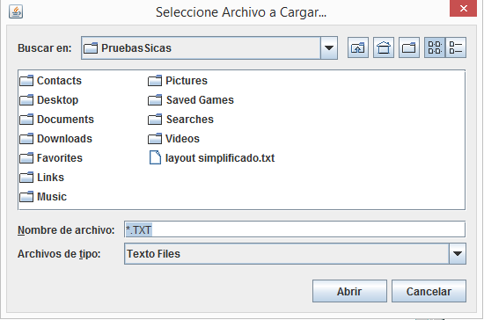

Cuando haya ubicado la carpeta y nombre de archivo, lo selecciona con un clic y luego da un clic en el botón para que regrese a la pantalla donde terminará de procesar el archivo.



Si el usuario presiona el botón solamente regresa a la pantalla anterior sin seleccionar el archivo.

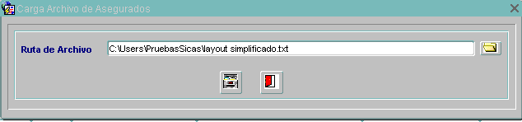

Si desea cancelar la carga del archivo debe dar un clic en este botón para salir de la pantalla.



Si desea cargar el archivo de asegurados debe dar un clic en este botón y si no hay ningún error, el sistema mostrará la siguiente pantalla para confirmar la carga del archivo con el total de registros.

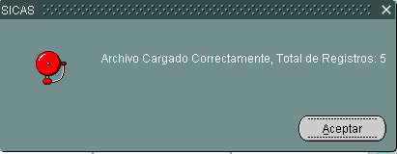

**Eliminar Asegurados**. Al dar clic en este botón eliminará todos los asegurados marcados en la pantalla.



**Aplicar Cálculo del RFC a Registros**. Al dar clic en este botón calculará el RFC de los asegurados que están marcados y al finalizar el proceso mostrará la siguiente pantalla.

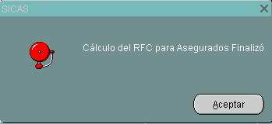

Al aceptar el mensaje, el sistema mostrará los RFC de cada asegurado. Este proceso se puede realizar cuantas veces desee aplicarlo.

**Cálculo del RFC Especial (Asegurados con igual Fecha de Nacimiento)**. Al dar clic en este botón calculará un RFC con base al RFC del Contratante + las 2 primeras letras del primer nombre + 2 letras finales del segundo nombre + primeras 2 letras del apellido paterno + primeras 2 letras del apellido materno. El tipo de documento que generará será ALGORI (Algoritmo). Para iniciar el cálculo el sistema le muestra la siguiente pantalla:

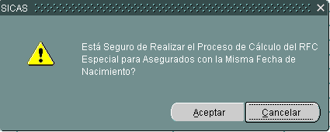

Si confirma que va continuar con el proceso dando un clic en Aceptar, el sistema le mostrará la siguiente pantalla para que verifique que el RFC pertenezca al contratante de la póliza.

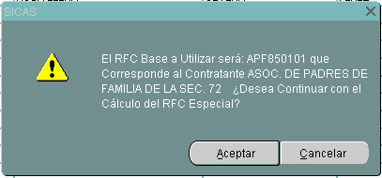

Si finalmente acepta el proceso al dar un clic en el botón Aceptar el sistema aplicará el algoritmo y mostrará la siguiente pantalla para finalizar el proceso.

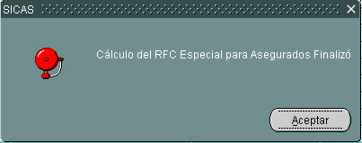

Al aceptar el mensaje, el sistema mostrará los RFC de cada asegurado. Este proceso se puede realizar cuantas veces desee aplicarlo.